虚拟仪器和传统仪器的比较
来源：互联网
作为全球虚拟仪器技术的领导者，NI仅在2004年就为客户提供了超过6,000,000套虚拟仪器测量设备。25年来，工程师使用虚拟仪器技术将灵活的软件以及PC技术的强大功能引入测试、控制和设计应用，从而使得在直流（DC）至2.7GHz的范围内可以进行精确的模拟和数字测量。本文阐述了虚拟仪器技术和传统仪器之间的兼容性和区别。
什么是虚拟仪器？它与传统仪器有何不同？
虚拟仪器由用户定义，而传统仪器则功能固定且由厂商定义。
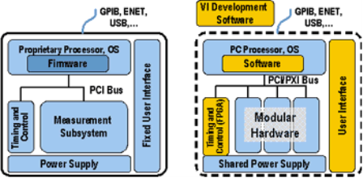
图1、传统仪器（左图）和基于软件的虚拟仪器（右图）具有许多相同的结构组件，但是在体系结构原理上完全不同
每一个虚拟仪器系统都由两部分组成——软件和硬件。对于当前的测量任务，虚拟仪器系统的价格与具有相似功能的传统仪器相差无几，甚至比它少很多倍。而且，由于虚拟仪器在测量任务需要改变时具有更大的灵活性，因而随着时间的流逝，节省的成本也不断累计。
不使用厂商定义的、预封装好的软件和硬件，工程师和科学家获得了最大的用户定义的灵活性。传统仪器把所有软件和测量电路封装在一起利用仪器前面板为用户提供一组有限的功能。而虚拟仪器系统提供的则是完成测量或控制任务所需的所有软件和硬件设备，功能完全由用户自定义。此外，利用虚拟仪器技术，工程师和科学家们还可以使用高效且功能强大的软件来自定义采集、分析、存储、共享和显示功能。
这里有一些体现虚拟仪器灵活性的例子：
1.一个应用，不同的设备
在这个例子中， 一位工程师正在实验室的台式计算机PCI总线上使用NI LabVIEW和M系列DAQ设备开发一个应用程序，以创建一个直流（DC）电压和温度测量应用。在完成了系统构建之后，他需要在一个生产层PXI系统上配置应用程序以完成新产品的测试。或者，他可能需要应用程序具有便携性，所以他选择了NI USB DAQ产品来完成任务。在这个例子中，无论是何种选择，在这三种情况下，他都可以仅在同一个程序中使用虚拟仪器而无需改变代码。
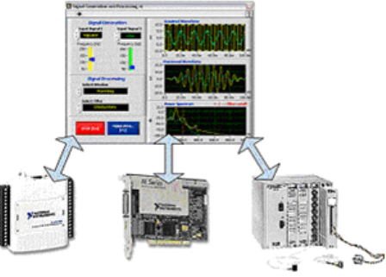
图2、在许多设备上使用同样的应用程序之时升级硬件十分轻松
2.许多应用程序，一个设备
假设有另外一个工程师，刚刚完成了一个利用最新的M系列DAQ设备和积分编码器测量电机位置的项目。他的下一个项目是监视和记录这个电机的功率。即使任务完全不同他也可以重用同样的M系列DAQ 设备。他所需要做的就是使用虚拟仪器软件开发出新的应用程序。此外，如果需要的话，项目既可以与一个单一的应用程序结合也可以运行在一个单一的M系列DAQ设备。
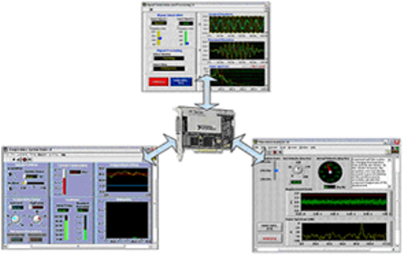
图3、通过为许多应用程序重复使用硬件减少成本
与传统仪器相比，虚拟仪器硬件性能如何？
NI致力于使用诸如Microsoft、Intel、Analog Devices、Xilinx以及其他公司的商业可用技术：NI使用Microsoft在操作系统(OS)和开发工具方面的诸多技术；在硬件方面，NI则基于Analog Devices在A/D转换器方面的研究成果。
基本上，虚拟仪器系统是基于软件的，所以如果只要是可以数字化的东西，就可以对它进行测量。因此，测量硬件可在通过两根坐标轴进行评估，即分辨率（位）和频率。参考下图可以看出虚拟仪器硬件测量性能与传统仪器的比较。NI的目标就是将曲线在频率和分辨率上延伸并且在曲线内进行不断推陈出新。
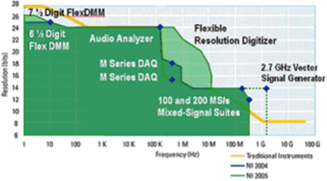
图4、虚拟仪器硬件与传统仪器的比较
虚拟仪器和传统仪器能够兼容吗？
许多工程师和科学家都在实验室里将虚拟仪器和传统仪器结合使用。除此之外，一些传统仪器提供了特定的测量，工程师和科学家宁愿厂商定义也不愿自己定义。这就引出了一个问题，“虚拟仪器和传统仪器能够兼容吗？”
虚拟仪器可与传统仪器完全兼容，无一例外。虚拟仪器软件通常提供了与常用普通仪器总线 (如GPIB、串行总线和以太网) 相连接的函数库。
除了提供库之外，200多家仪器厂商也为NI仪器驱动库提供了4000余种仪器驱动。仪器驱动提供了一套高层且可读的函数以及仪器接口。每一个仪器驱动都专为仪器某一特定的模型而设计，从而为它独特的性能提供接口。
欲寻求仪器驱动或了解如何为仪器创建驱动，请访问ni.com/idnet
虚拟仪器和综合性仪器有何不同？
自动测试工业中一个基本的趋势就是往基于软件的测试系统的重大转变。例如，美国国防部（DoD）是世界上最大的自动测试设备（ATE）客户之一。为了减少测试系统的成本并提高重用率，DoD通过海军的NxTest计划已经确定：将来的ATE要使用建立在模块化硬件和可重复配置的软件基础上的体系结构，称为综合性仪器。采用综合性仪器代表了将来军用ATE系统标准和规范的重大发展，并且反映出可重复配置的软件处于将来系统的核心地位这一基本转变。基于软件测试系统的成功应用，例如综合性仪器，需要对硬件平台和市场上软件工具的理解，以及对系统级体系结构和仪器级体系结构之间区别的理解。
综合性仪器执行团体将综合性仪器定义为“一个可重复配置的系统，它通过标准化的接口连接一系列基本硬件和软件组件，从而发生信号或者使用数值处理技术进行测量”。这与虚拟仪器的许多性质相同，虚拟仪器是“一个软件定义的系统，其中基于用户需要的软件定义了通用测量硬件的功能”。两种定义享有共同的性质，即运行于商用硬件之上的可自定义功能的仪器。通过将测量功能转向用户可接触并可重复配置的硬件，那些采用这种体系结构的仪器从具有更大灵活性和可重复配置功能的系统中受益，而且这些系统反过来又提高了性能同时减少了成本。

